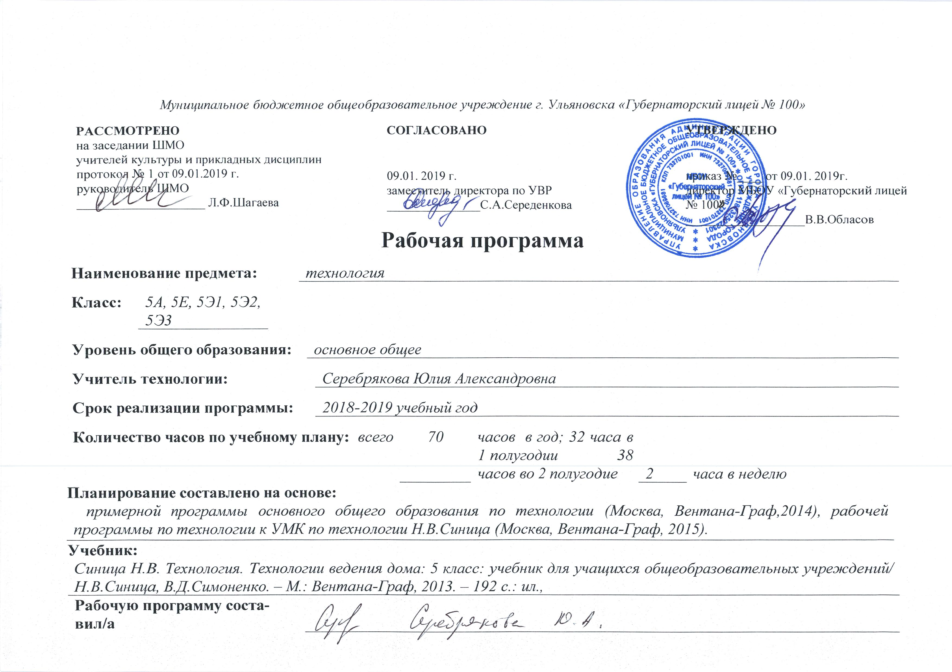

Настоящая программа по технологии для V класса создана на основе Федерального государственного образовательного стандарта основного общего образования второго поколения, на основе Примерной программы основного общего образования по технологии (Москва, Вентана-Граф,2014), рабочей программы по технологии к УМК по технологии Н.В.Синица (Москва, Вентана-Граф, 2015). Предметная линия учебников Синица Н.В. Технология. Технологии ведения дома: 5 класс: учебник для учащихся общеобразовательных учреждений/ Н.В.Синица, В.Д.Симоненко. – М.: Вентана-Граф, 2013. – 192 с.: ил., включенным в Федеральный Перечень учебников, рекомендованных Министерством образования и науки РФ к использованию в образовательном процессе в общеобразовательных учреждениях, реализующих образовательные программы общего образования и имеющих государственную аккредитацию, на 2019-2020 учебный год.

РЕЗУЛЬТАТЫ ОСВОЕНИЯ УЧЕБНОГО ПРЕДМЕТА «ТЕХНОЛОГИЯ»

При изучении технологии в основной школе обеспечивается достижение личностных, метапредметных и предметных результатов.

***Личностные результаты*** освоения обучающимися предмета «Технология» в основной школе:

* Формирование целостного мировоззрения, соответствующего современному уровню развития науки и общественной практики; проявление познавательной активности в области предметной технологической деятельности;
* Формирование ответственного отношения к учению, готовности и способности обучающихся к саморазвитию и самообразованию на основе мотивации к обучению и познанию; овладение элементами организации умственного и физического труда;
* Самооценка умственных и физических способностей при трудовой деятельности в различных сферах с позиции будущей социализации и стратификации;
* Развитие трудолюбия и ответственности за результаты своей деятельности; выражение желания учиться для удовлетворения перспективных потребностей;
* Осознанный выбор и построение дальнейшей индивидуальной траектории образования на базе осознанного ориентирования в мире профессий и профессиональных предпочтений с учётом устойчивых познавательных интересов, а также на основе формирования уважительного отношения к труду;
* Становление самоопределения в выбранной сфере будущей профессиональной деятельности, планирование образовательной и профессиональной карьеры, осознание необходимости общественно-полезного труда, как условия безопасной и эффективной социализации;
* Формирование коммуникативной компетентности в общении и сотрудничестве со сверстниками; умение общаться при коллективном выполнении работ или проектов с учётом общности интересов и возможностей членов трудового коллектива;
* Проявление технико-технологического и экономического мышления при организации своей деятельности;
* Самооценка готовности к предпринимательской деятельности в сфере технологий, к рациональному ведению домашнего хозяйства;
* Формирование основ экологической культуры, соответствующей современному уровню экологического мышления; бережное отношение к природным и хозяйственным ресурсам;
* Развитие эстетического сознания через освоение художественного наследия народов России и мира, творческой деятельности, эстетического характера; формирование индивидуально-личностных позиций учащихся.

***Метапредметные результаты*** освоения учащимися предмета «Технология» в основной школе:

* Самостоятельное определение цели своего обучения, постановка и формулировка для себя новых задач в учёбе и познавательной деятельности;
* Алгоритмизированное планирование процесса познавательной трудовой деятельности;
* Определение адекватных имеющимся организационным и материально-техническим условиям способов решения учебной или трудовой задачи на основе заданных алгоритмов;
* Комбинирование известных алгоритмов технического и технологического творчества в ситуациях, не предполагающих стандартного применения одного из них; поиск новых решений возникший технической или организационной проблем;
* Выявление потребностей, проектирования и создания объектов, имеющих потребительную стоимость; самостоятельная организация и выполнение различных творческих работ по созданию изделий и продуктов;
* Виртуальное и натуральное моделирование технических объектов, продуктов и технологических процессов; проявление инновационного подхода к решению учебных и практических задач в процессе моделирования изделия или технологического процесса;
* Осознанное использование речевых средств в соответствии с задачей коммуникации для выражения своих чувств, мыслей и потребностей; планирование и регуляция своей деятельности; подбор аргументов, формулирование выводов по обоснованию технико-технологического и организационного решения; отражение в устной или письменной форме результатов своей деятельности;
* Формирование и развитие компетентности в области использования информационно-коммуникационных технологий (ИКТ); выбор для решения познавательных и коммуникативных задач различных источников информаций, включая энциклопедии, словари, интернет-ресурсы и другие базы данных;
* Организация учебного сотрудничества и совместной деятельности с учителем и сверстниками; согласование и координация совместной познавательно-трудовой деятельности с другими её участниками; объективное оценивание вклада своей познавательно-трудовой деятельности в решении общих задач коллектива;
* Оценивание правильности выполнения учебной задачи, собственных возможностей её решения; диагностика результатов познавательно-трудовой деятельности по принятым критериям и показателям; обоснование путей и средств устранения ошибок или разрешения противоречий в выполняемых технологических процессах;
* Соблюдение норм и правил безопасности познавательно-трудовой деятельности и созидательного труда; соблюдение норм и правил культуры труда в соответствии с технологической культурой производства;
* Оценивание своей познавательно-трудовой деятельности с точки зрения нравственных, правовых норм, эстетических ценностей по принятым в обществе и коллективе требованиям и принципам;
* Формирование и развитие экологического мышления умение применять его в познавательной, коммуникативной, социальной практике и профессиональной ориентации.

***Предметные результаты*** освоения учащимися предмета «Технология» в основной школе:

***в* *познавательной сфере:***

* Осознание роли техники и технологий для прогрессивного развития общества; формирование целостного представления о техносфере, сущности технологической культуры и культуры труда; классификация видов и назначения методов получения и преобразования материалов, энергий, информаций, природных объектов, а также соответствующих технологий промышленного производства; ориентация в имеющихся и возможных средствах и технологиях создания объектов труда;
* Практическое освоение обучающимися основ проектно-исследовательской деятельности; проведение наблюдение наблюдений и экспериментов под руководством учителя; объяснение явлений, процессов и связей, выявляемых в ходе исследования;
* Уяснение социальных и экологических последствий развития технологий промышленного и сельскохозяйственного производства, энергетики и транспорта; распознавание видов, назначения материалов, инструментов и оборудования, применяемого в технологических процессах; оценка технологических свойств сырья, материалов и областей их применения;
* Развитие умений применять технологии представления, преобразования и использования информации, оценивать возможности и области применения средств и инструментов ИКТ в современном производстве или сфере обслуживания, рациональное использование учебной и дополнительно, технической и технологической информаций для проектирования и создания объектов труда;
* Формирование умений устанавливать взаимосвязь знаний по разным учебным предметам для решения прикладных учебных задач; применение общенаучных знаний по предметам естественно-математического цикла в процессе подготовки и осуществления технологических процессов для обоснования и аргументаций рациональности деятельности; применение элементов экономики при обосновании технологий и проектов;
* Овладение алгоритмами и методами решения организационных и технико-технологических задач; овладение элементами научной организации труда, формами деятельности, соответствующими культуре труда и технологической культуре производства;

***в трудовой сфере:***

* Планирование технологического процесса и процесса труда; подбор материалов с учётом характера объекта труда и технологий; подбор инструментов, приспособлений и оборудования с учётом требований технологии и материально-энергетических ресурсов;
* Овладение методами учебно-исследовательской и проектной деятельности, решения творческих задач, моделирование, конструирование; проектирование последовательности операций и составление операционной карты работ;
* Выполнение технологических операций с соблюдением установленных норм, стандартов, ограничений; соблюдение трудовой и технологической дисциплины; соблюдение норм и правил безопасного труда, пожарной безопасности, правил санитарии и гигиены;
* Выбор средств и видов представления технической и технологической информации в соответствии с коммуникативной задачей, сферой и ситуацией общения;
* Контроль промежуточных и конечных результатов труда по установленным критериям и показателям с использованием контрольных и измерительных инструментов; выявление допущенных ошибок в процессе труда и обосновании способов их исправления;
* Документирование результатов труда и проектной деятельности; расчёт себестоимости продукта труда; примерная экономическая оценка возможной прибыли с учётом сложившейся ситуации на рынке товаров и услуг;

***В мотивационной сфере:***

* Оценивание своей способности к труду в конкретной предметной деятельности; осознание ответственности за качество результатов труда;
* Согласование своих потребностей и требований с потребностями и требованиями других участников познавательно-трудовой деятельности;
* Формирование представление о мире профессий, связанных с изучаемыми технологиями, их востребованности на рынке труда; направленное продвижение к выбору профиля технологической подготовки в старших классах полной средней школы или будущей профессии в учреждениях начального профессионального или среднего специального образования;
* Выраженная готовность к труду в сфере материального производства или сфере услуг; оценивание своей способности и готовности к предпринимательской деятельности;
* Стремление к экономии и бережливости в расходовании времени и материалов, денежных средств; наличие экологической культуры при обосновании объекта труда и выполнении работ;

***В эстетической сфере:***

* Овладение методами эстетического оформления изделий, обеспечение сохранности продуктов труда, дизайнерского проектирования изделий; разработка варианта рекламы выполненного объекта или результата труда;
* Рациональное и эстетическое оснащение рабочего места с учётом требований эргономики элементов научной организации труда;
* Умение выражать себя в доступных видах и формах художественно-прикладного творчества; художественное оформление объекта труда и оптимальное планирование работ;
* Участие в оформлении класса и школы, стремление внести красоту в домашний быт;

***В коммуникативной сфере:***

* Практическое освоение умений, составляющих основу коммуникативной компетентности: действовать с учётом позиций другого и уметь согласовывать свои действия; устанавливать и поддерживать необходимые контакты с другими людьми; удовлетворительно владеть нормами и техникой общения; определять цели коммуникаций, оценивать ситуацию, учитывать намерения и способы коммуникаций партнёра, выбирать адекватные стратегии коммуникаций;
* Установление рабочих отношений в группе для выполнения практической работы или проекта, эффективное сотрудничество и способствование эффективной кооперации; интегрирование в группу сверстников и построение продуктивного взаимодействия со сверстниками и учителями;
* Сравнение разных точек зрения перед принятием решения и осуществлением выбора; аргументирование своей точки зрения, отстаивания в споре своей позиции не враждебным для оппонентов образом;
* Адекватное использование речевых средств для решения различных коммуникативных задач; овладение устной и письменной речью; построение монологических контекстных высказываний; публичная презентация и защита проекта изделия, продукта труда или услуги;

***В физиолого-психологической сфере:***

* Развитие моторики и координации движений рук при работе с ручными инструментами и выполнении операций с помощью машин и механизмов; достижений необходимой точности движений при выполнении различных технологических операций;
* Соблюдение необходимой величины усилий, прилагаемых к инструментам, с учётом технологических требований;
* Сочетания образного и логического мышления в проектной деятельности.

**Содержание**

**РАЗДЕЛ: «Создание изделий из текстильных материалов» (22 часа)**

**Тема 1: Конструирование швейных изделий. Фигура человека.**

Построение о чертеже и выкройке швейного изделия. Инструменты и приспособления для изготовления выкройки.

**Тема 2: Моделирование.**

Понятие о моделировании одежды.

**Тема 3: Швейная машина**

Современная бытовая швейная машина с электрическим приводом. Основные узлы швейной машины. Организация рабочего места для выполнения машинных работ. Подготовка швейной машины к работе.

**Тема 4: Технологии изготовления швейных изделий**

Подготовка ткани к раскрою. Раскладка выкроек на ткани с учетом направления долевой нити. Понятие о стежке, строчке, шве. Инструменты и приспособления для ручных работ. Основные операции при ручных работах. Основные операции при машинной обработке изделия. Оборудование для влажно-тепловой обработки ткани. Классификация машинных швов. Последовательность изготовления швейных изделий.

**Тема 5: Промежуточный мониторинг**

**Тема 6: Проектная деятельность «Изготовление швейного изделия»**

изготовление швейного изделия

**РАЗДЕЛ: «Художественные ремесла» (8 часов)**

**Тема 7: Декоративно-прикладное искусство**

Понятие «декоративно-прикладное искусство». Традиционные и современные виды ДПИ России. Приемы украшения праздничной одежды в старину.

**Тема 8: Основы композиции и законы восприятия цвета при создании предметов декоративно-прикладного искусства.**

Понятие композиции. Правила, приемы и средства композиции. Статичная и динамичная композиции. Симметрия и ассиметрия. Фактура, текстура и колорит в композиции. Понятие орнамента. Символика в орнаменте, применение орнамента в народной вышивке.

**Тема 9: Лоскутное шитье**

Краткие сведения из истории создания изделий из лоскутов. Возможности лоскутной пластики, ее связь с направлениями современной моды.

**РАЗДЕЛ: «Технологии творческой и опытнической деятельности»**

Понятие о творческой и проектной деятельности. Этапы выполнения проекта. Анализ выполненной работы. Защита проекта.

Часы раздела «Технологии творческой и опытнической деятельности» распределены на выполнение творческих проектов при изучении разделов «Кулинария» и «Создание изделий из текстильных материалов»

**Учебно-тематический план**

5 класс

|  |  |  |
| --- | --- | --- |
| Разделы и темы программы | **Количество часов по плану** | **Примечание** |
| Конструирование швейных изделий. Фигура человека. | 4 |  |
| Моделирование. | 2 |  |
| Швейная машина | 2 |  |
| Технология изготовления швейных изделий | 7 |  |
| Промежуточный мониторинг | 1 |  |
| Проектная деятельность «изготовление швейного изделия» | 12 |  |
| Декоративно-прикладное искусство | 2 |  |
| Основы композиции и законы восприятия цвета при создании предметов декоративно-прикладного искусства | 2 |  |
| Лоскутное шитье | 4 |  |
| Резервные часы | **2** |  |
| ИТОГО | **38** |  |